Rapport från
Beredskapsdagen i Umeå
27 september 2025

M Sverige
Klubb Västerbotten



Ulf Björnstig
Vice ordförande
Klubb Västerbotten

Beredskapsdagen

Bakgrund:
Totalförsvaret hade i år utlyst vecka 39 till Beredskapsveckan med tema ”Du är en del av Sveriges totalförsvar”. Umeå Kommun avslutade veckan med ett publikt arrangemang, den så kallade Beredskapsdagen, där organisationer inom totalförsvaret och närliggande organisationer, fick möjlighet att lördagen den 27 september exponera sina aktiviteter på Rådhustorget mitt i Umeå

M Sverige, klubb Västerbotten, har sedan många år medverkat i den årliga Beredskapsdagen och så även detta år.

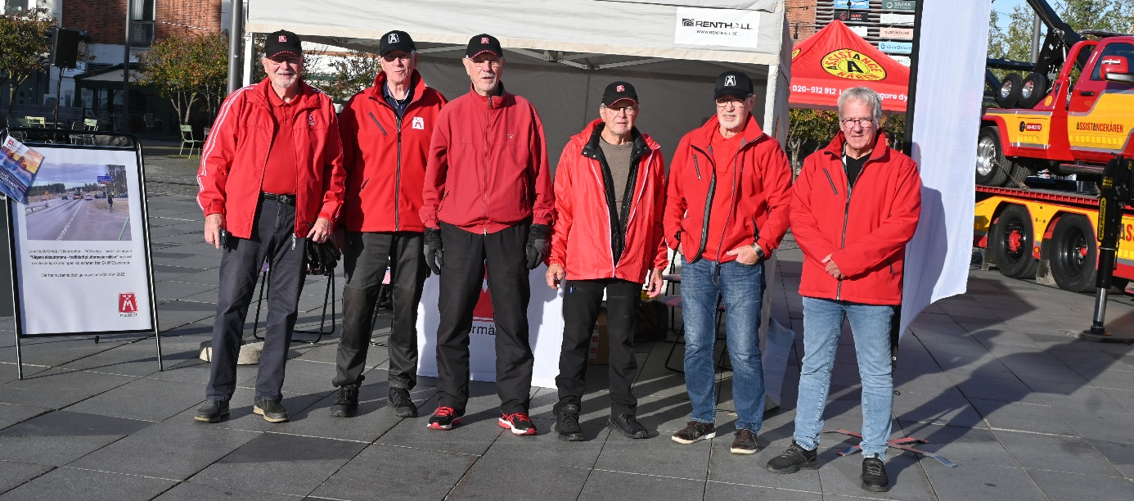

Bild 1.Ett gäng glada klubbmedlemmar som var bland de första på plats och arrangerade våra grejor på ett attraktivt sätt

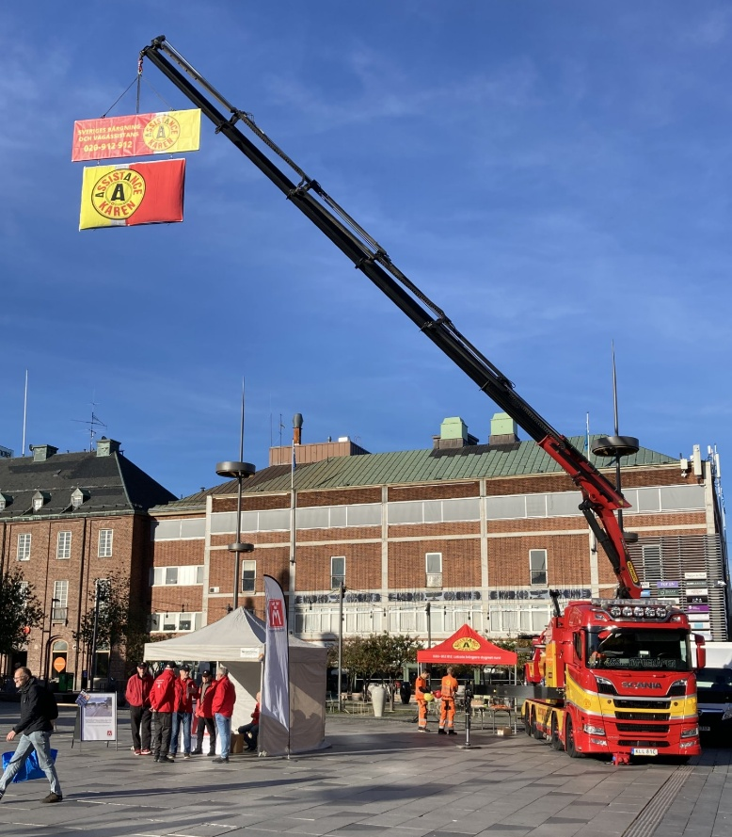
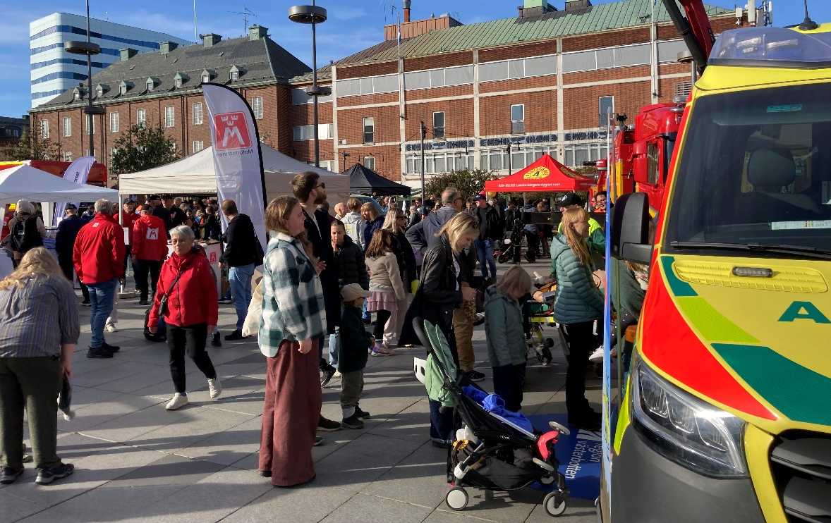
Bild 2. Vi var optimalt placerade nära flera publikmagneter som Assistance-
kårens tungbärgare, som också var tidigt på plats, samt ambulans och polis. Evenemanget var synnerligen välbesökt.

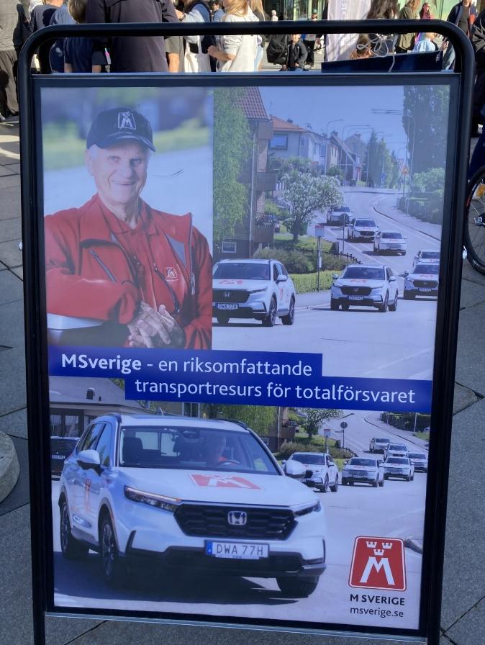
Bild 3. Syftet med klubb Västerbottens deltagande var att exponera M Sverige och klubbens aktiviteter, samt hur totalförsvaret kan ha nytta av föreningens kapacitet som transportresurs.

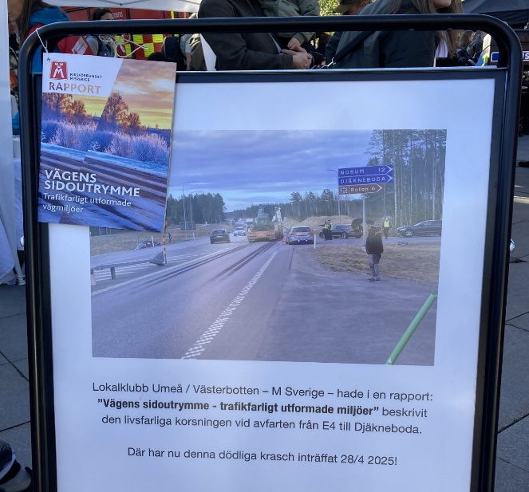
Bild 4. Eftersom vi lokalt haft hög profil i vägsäkerhetsfrågor under året ville vi också exponera denna gren av vår verksamhet, här exemplifierat med vår rapport och kamp för säkra korsningar på nybyggda E4. Dödskraschen vid Djäkneboda-korsningen fanns med både på ”trottoarprataren” och presenterades från scenen.

Vi ”nätverkade” också med andra deltagande organisationer och företag, samt framförallt med totalförsvarets frivilligorganisationer inom närliggande intresseområden.
Från stora scenen: En del av vår aktivitet utgjordes av presentation av M Sverige och klubben från den centrala scenen av vice ordförande Ulf Björnstig. Presentationen startade ljudligt med en krocktest av en mopedbil, vilket väckte publiken. M Sveriges nationella verksamhet presenterades och klubbens lokala arbete för säkrare vägmiljö belystes. A-traktorfrågan togs upp och belystes tydligt i skenet av en dödskrasch med A-traktoråkande utan bälte veckan innan. Eftersom undertecknad varit med vid kraschtesterna som gjordes på VTI i Linköping gavs fördjupande kommentarer.

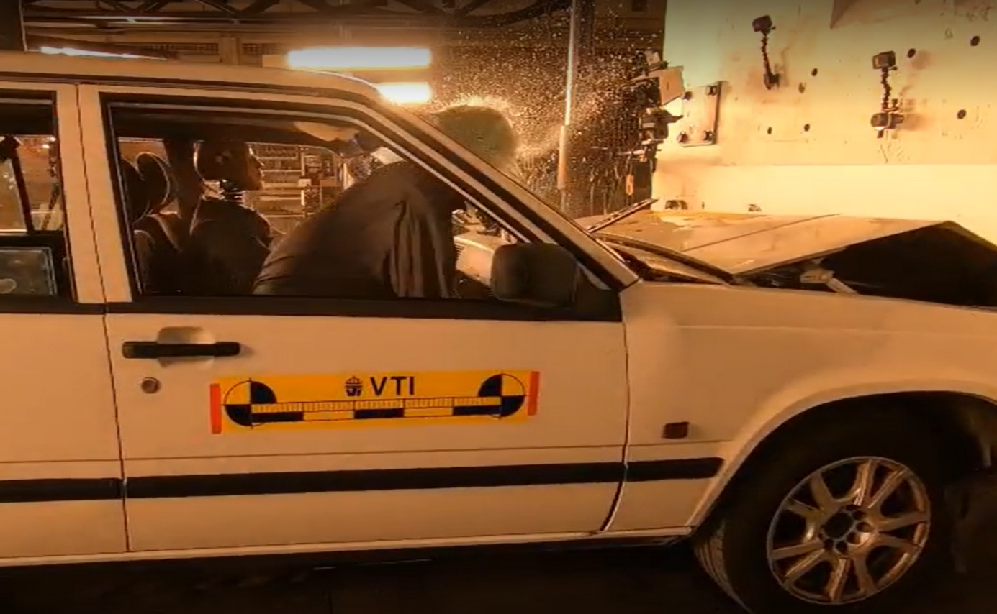

Bild 5. På filmen visas hur en obältad passagerares huvud, redan i 30 km/t, krossar och delvis penetrerar framrutan i en kaskad av glassplitter i en A-traktor. Förutom att det kan åtgå en kraft på ett flera hundra kilopond (>2000N) för att krascha en ruta, så ger glassplittret, som drabbar ansikte och ögon, betydande problem för den drabbade och dennes läkare. Belastningen i halsryggen kan bädda för allvarliga halsryggskador. Detta illustrerar hur värdefullt det är att följa nya lagskärpningen om obligatorisk bältesanvändning. 30 km/t låter inte så mycket, men många glömmer att vid kollisioner med andra fordon kan de ha höga hastigheter som ger stora kollisionskrafter.

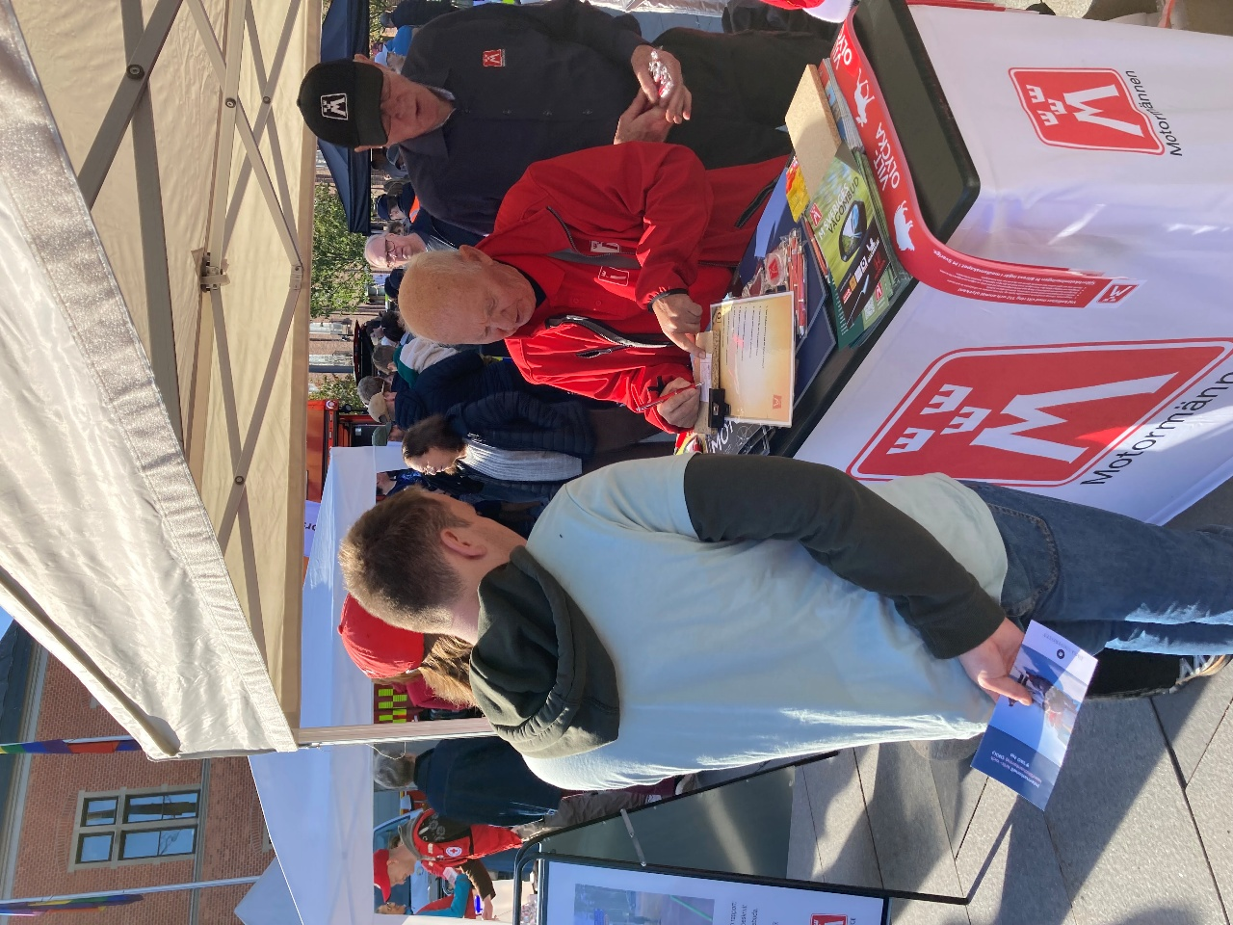

Bild 6. H-G Lindgren genomförde en trafiksäkerhetsövning för besökare i form av en frågesport med efterföljande genomgång av resultat. De som hade godkänt resultat fick pris i form av en påse Ahlgrens bilar – ett uppskattat inslag speciellt av de yngre, som ofta hade fräscha kunskaper som gav höga poäng.

Sammanfattning
- Mycket välbesökt arrangemang – fint väder
- Betydande intresse från besökarna för vår verksamhet
- Tillgänglig informationsmaterial utdelades – många var intresserade så nästan allt vi hade blev slut.
- Varumärkeskännedomen för vad M Sverige står för, blev väsentligt ökad genom föredrag, tipsrunda och personliga informationsinsatser.
- Subjektiv bedömt – en lyckad dag.
- Stort tack till alla frivilligt arbetande klubbmedlemmar

Foto: H-G Lindgren och Ulf Björnstig

